Лабораторная работа №10

Дисциплина: Операционные системы

Егорова Александра

Содержание

# Цель работы

Познакомиться с операционной системой Linux. Получить практические навыки работы с редактором Emacs.

# Задание

1. Ознакомиться с теоретическим материалом.
2. Ознакомиться с редактором emacs.
3. Выполнить упражнения.
4. Ответить на контрольные вопросы

# Выполнение лабораторной работы

Для работы с Emacs необходимо установить данный редактор,используя команду “sudo yum install emacs”. (рис. -fig. 1)

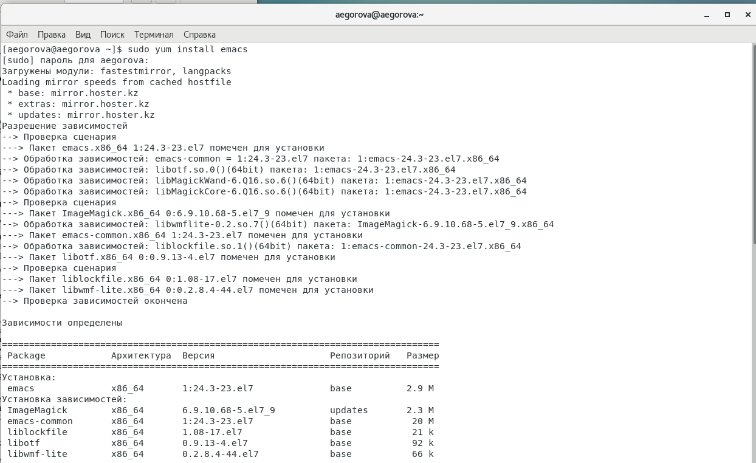

Figure 1: Установка emacs

1. Откроем редактор Emacs с помощью команды «emacs &». (рис. -fig. 2) (рис. -fig. 3)

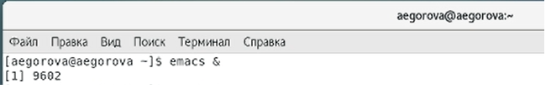

Figure 2: Редактор Emacs

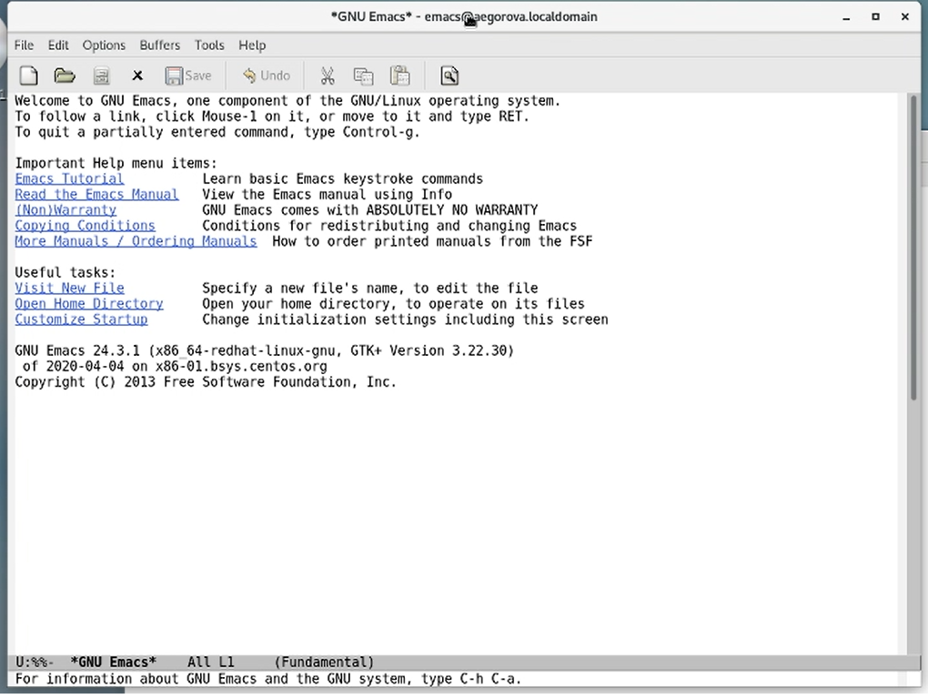

Figure 3: Редактор Emacs

1. Создадим файл lab10.sh с помощью комбинации «Ctrl-x» «Ctrl-f». (рис. -fig. 4)

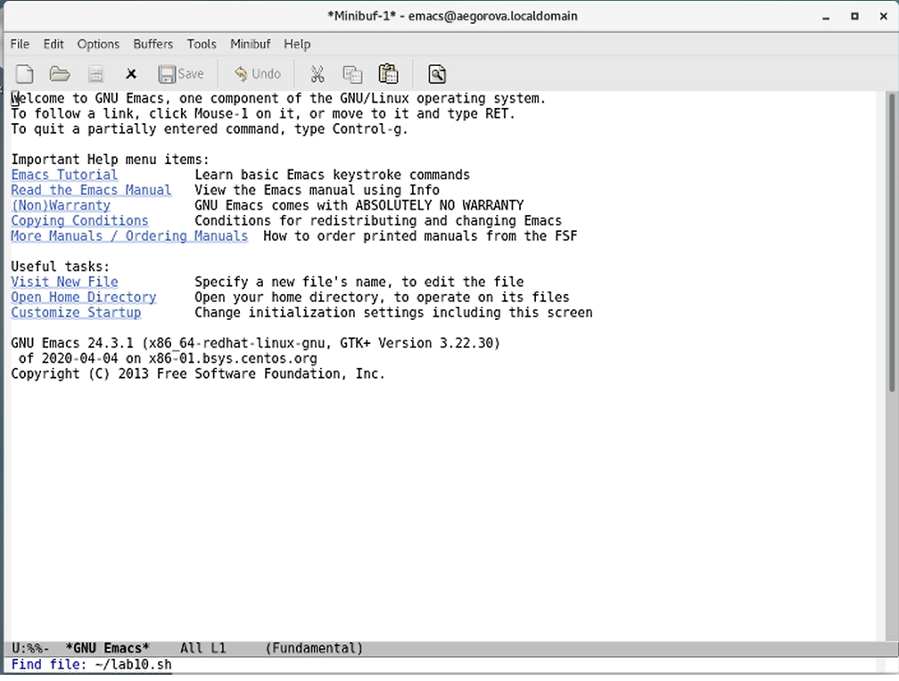

Figure 4: Создаем файл

1. В открывшемся буфере наберем необходимый текст. (рис. -fig. 5)

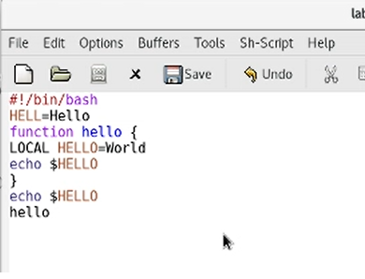

Figure 5: Вводим текст

1. Сохраним файл с помощью комбинации «Ctrl-x» «Ctrl-s». 5)Проделаем с текстом стандартные процедуры редактирования, каждое действие должно осуществляться комбинацией клавиш. 5.1) Вырежем одной командой целую строку («Сtrl-k»). (рис. -fig. 6)

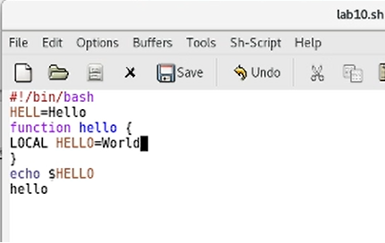

Figure 6: Вырезаем строку

5.2) Вставим эту строку в конец файла («Ctrl-y»). (рис. -fig. 7)

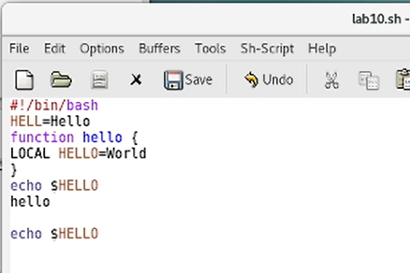

Figure 7: Вставляем строку

5.3) Выделим область текста («Ctrl-space»). (рис. -fig. 8)

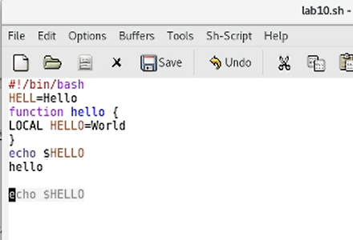

Figure 8: Выделим область

5.4) Скопируем область в буфер обмена («Alt-w»). 5.5) Вставим область в конец файла («Ctrl-y»). (рис. -fig. 9)

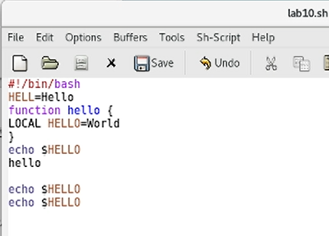

Figure 9: Вставим область

5.6) Вновь выделим эту область («Ctrl-space») (Рисунок 9) и на этот раз вырежем её («Ctrl-w»). (рис. -fig. 10)

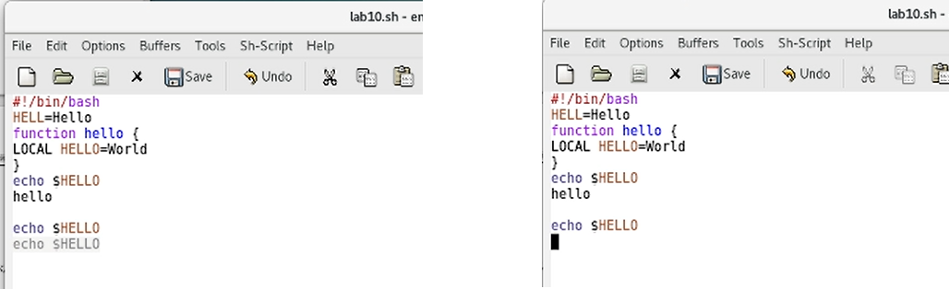

Figure 10: Скопируем и вставим область

5.7) Отменим последнее действие («Ctrl-x u»). (рис. -fig. 11)

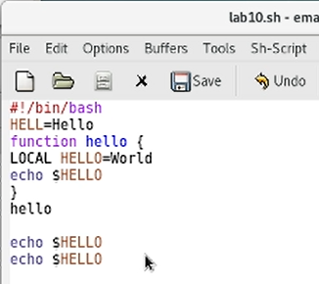

Figure 11: Отмена последнего действия

1. Научимся использовать команды по перемещению курсора. 6.1) Переместим курсор в начало строки («Ctrl-a»). (рис. -fig. 12)

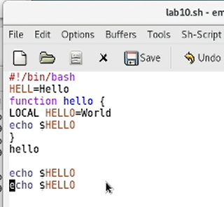

Figure 12: Перемещение курсора

6.2) Переместим курсор в конец строки («Ctrl-e»). (рис. -fig. 13)

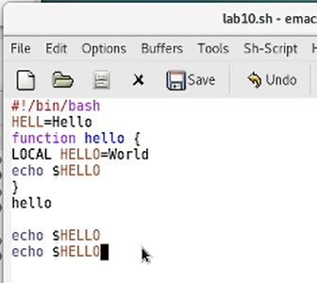

Figure 13: Перемещение курсора

6.3) Переместим курсор в начало буфера («Alt-<»). (рис. -fig. 14)

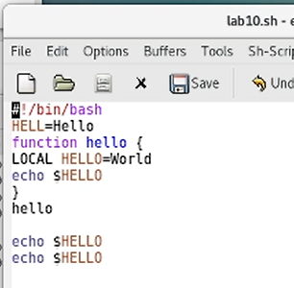

Figure 14: Перемещение курсора

6.4) Переместим курсор в конец буфера («Alt->»). (рис. -fig. 15)

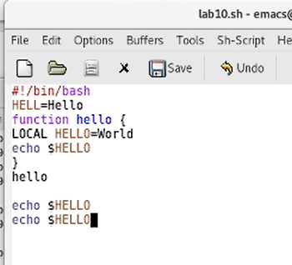

Figure 15: Перемещение курсора

1. Управление буферами. 7.1) Выведем список активных буферов на экран («Ctrl-x» «Ctrl-b»). (рис. -fig. 16)

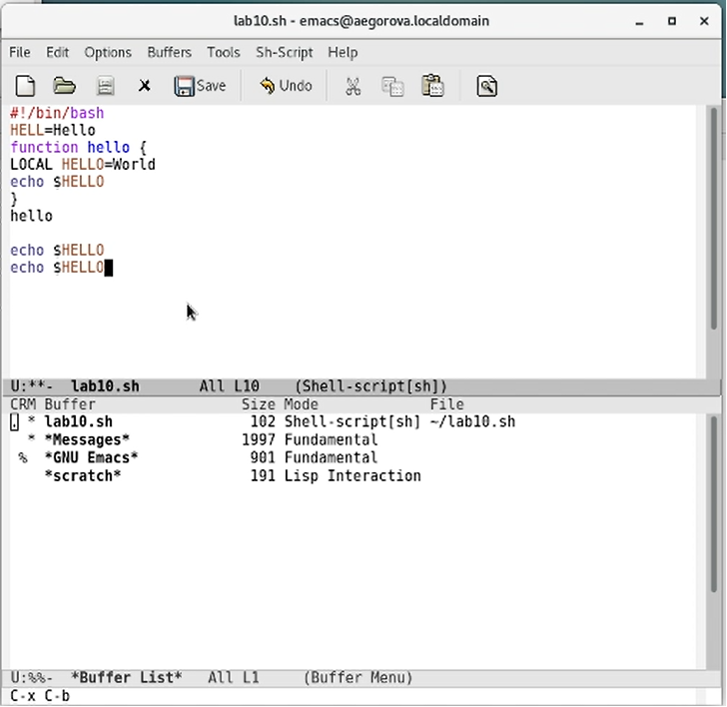

Figure 16: Список активных буферов

7.2) Переместимся во вновь открытое окно («Ctrl-x o») со списком открытых буферов и переключимся на другой буфер (для этого необходимо нажать на «enter» после выбора необходимого буфера). (рис. -fig. 17)

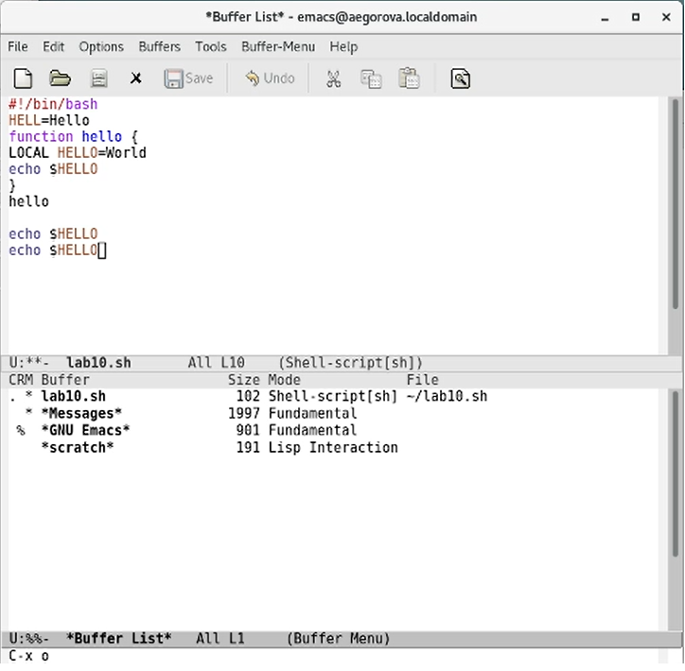

Figure 17: Список активных буферов

7.3) Закроем это окно («Ctrl-x 0»). (рис. -fig. 18)

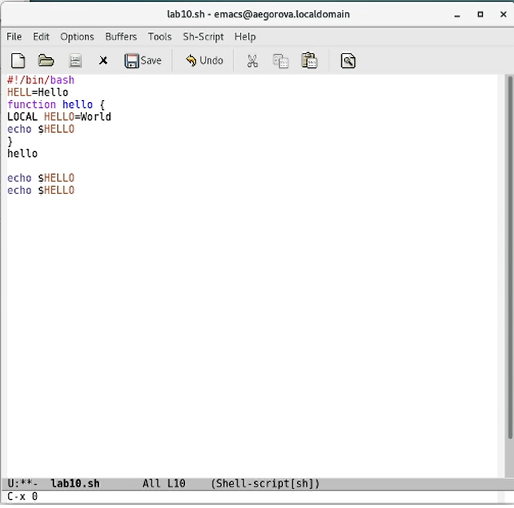

Figure 18: Закрываем окно

7.4) Теперь вновь переключимся между буферами, но уже без вывода их списка на экран («Ctrl-x b»). (рис. -fig. 19) (рис. -fig. 20)

Figure 19: Переключимся между буферами

Figure 19: Переключимся между буферами

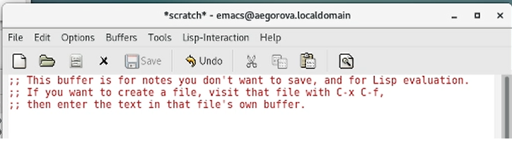

Figure 20: Переключимся между буферами

1. Управление окнами 8.1) Поделим фрейм на 4 части: разделим фрейм на два окна по вертикали («Ctrl-x 3»), а затем каждое из этих окон на две части по горизонтали («Ctrl-x 2»). (рис. -fig. 21) (рис. -fig. 22) (рис. -fig. 23)

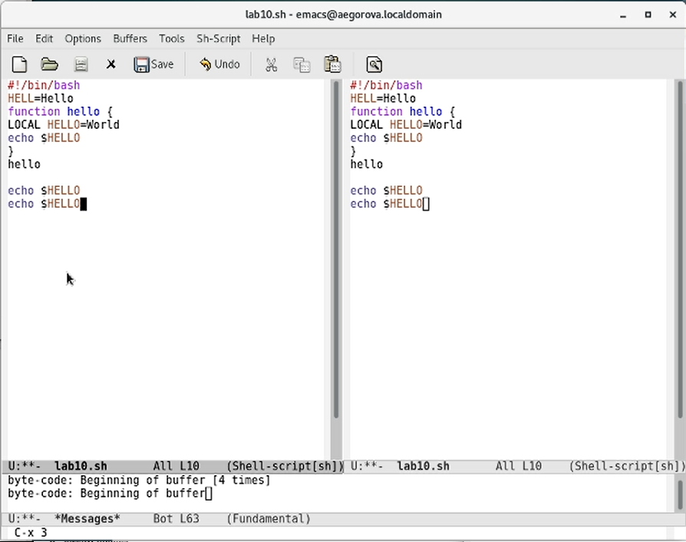

Figure 21: Разделение фрейма

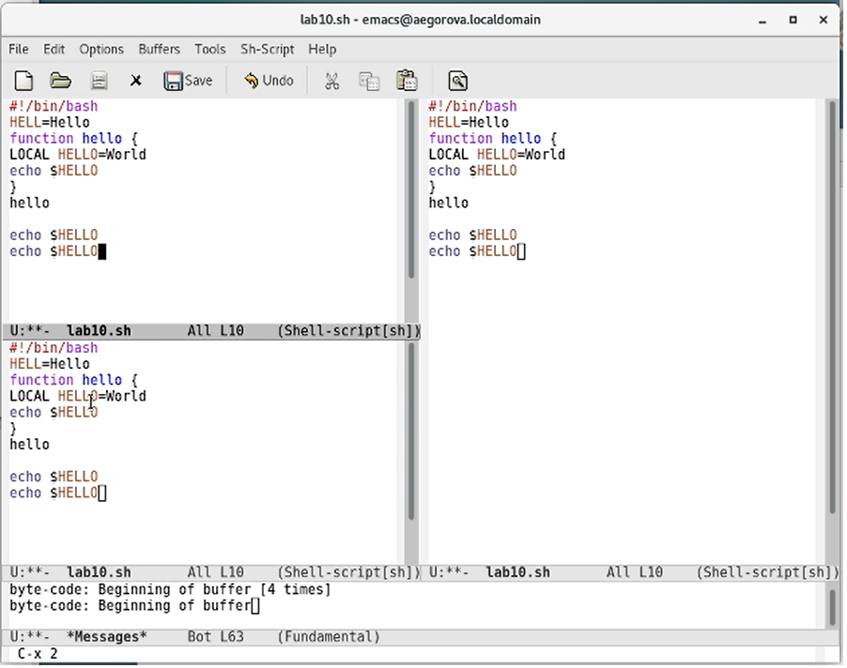

Figure 22: Разделение фрейма

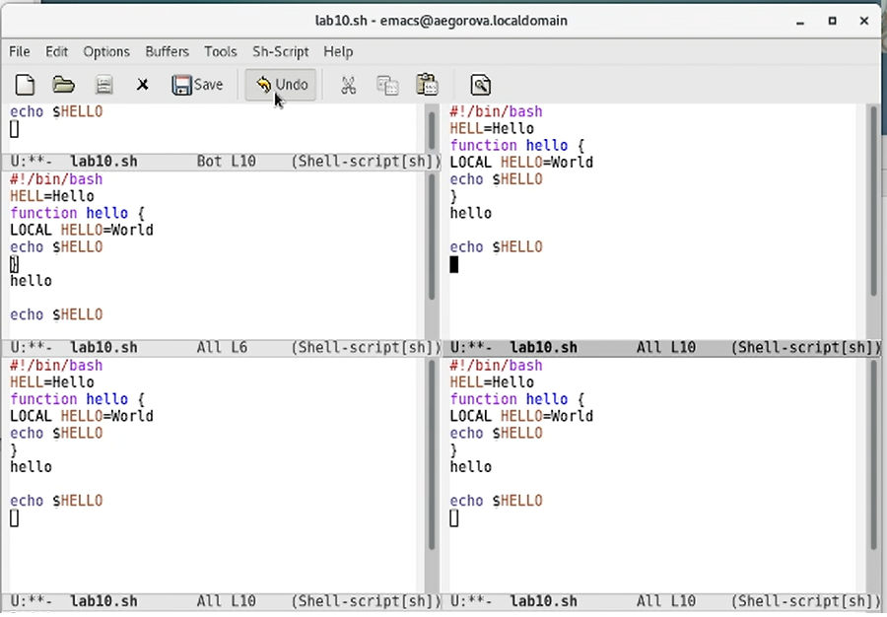

Figure 23: Разделение фрейма

8.2) В каждом из четырёх созданных окон откроем новый буфер (файл) и введем несколько строк текста. Для этого предварительно создадим эти файлы с помощью команд «touch example1.txt», «touch example2.txt», «touch example3.txt», «touch example4.txt». (рис. -fig. 24) (рис. -fig. 25)

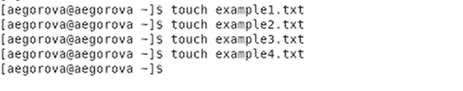

Figure 24: Создаем файлы

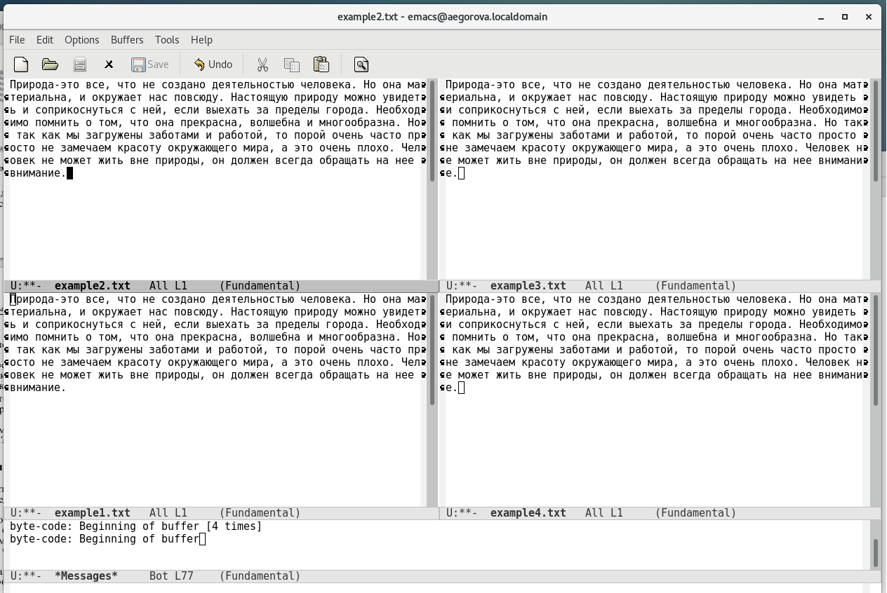

Figure 25: Вводим текст

1. Режим поиска 9.1) Переключимся в режим поиска («Ctrl-s») и найдем несколько слов, присутствующих в тексте. (рис. -fig. 26) (рис. -fig. 27)

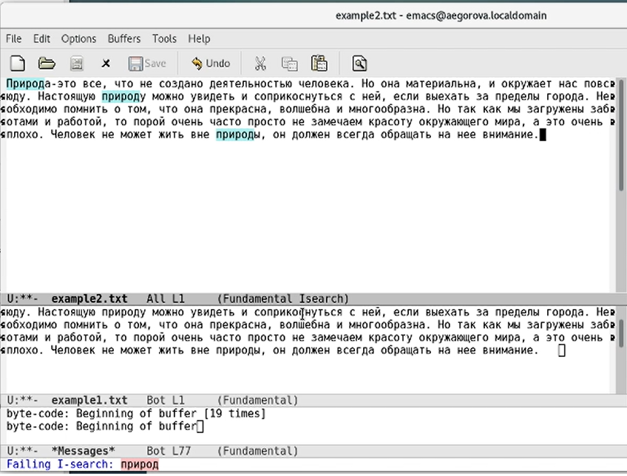

Figure 26: Переключимся в режим поиска

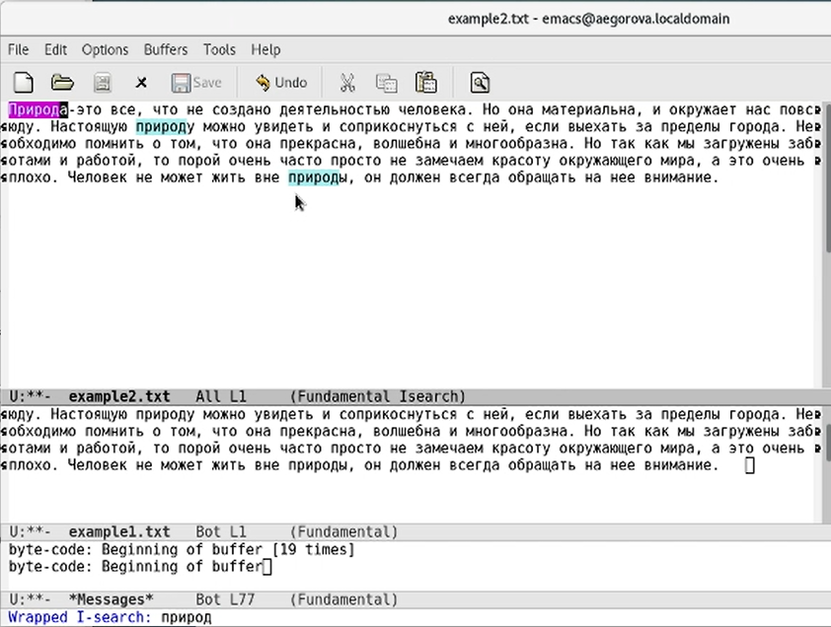

Figure 27: Найдем несколько слов

9.2) Переключимся между результатами поиска, нажимая «Ctrl-s». (рис. -fig. 28)

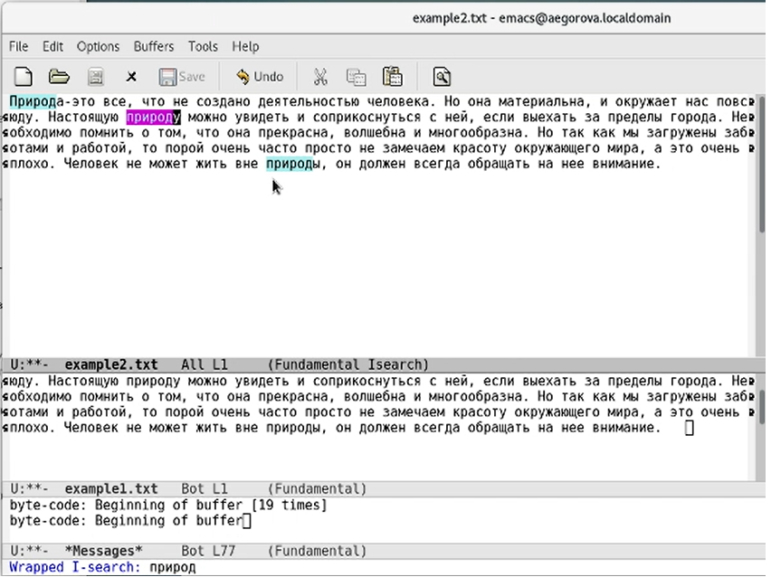

Figure 28: Переключимся между результатами поиска

9.3) Выйдем из режима поиска, нажав «Ctrl-g». (рис. -fig. 29)

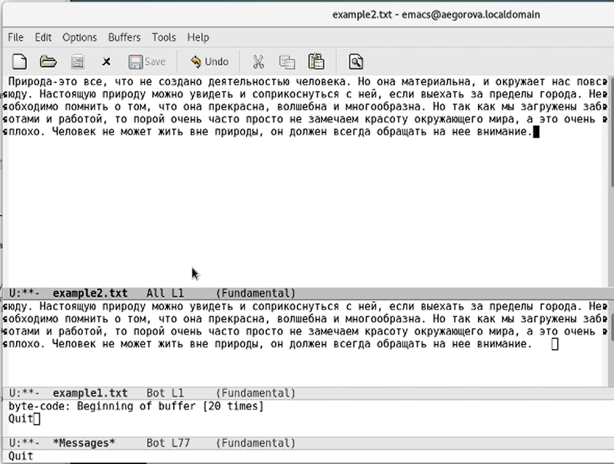

Figure 29: Выйдем из режима поиска

9.4) Перейдем в режим поиска и замены («Alt-%»), введем текст, который следует найти и заменить, нажмем «enter», затем введем текст для замены. После того как будут подсвечены результаты поиска, нажмем «!» для подтверждения замены. Важно, чтобы курсор находился в начале текста. (рис. -fig. 30) (рис. -fig. 31) (рис. -fig. 32) (рис. -fig. 33)

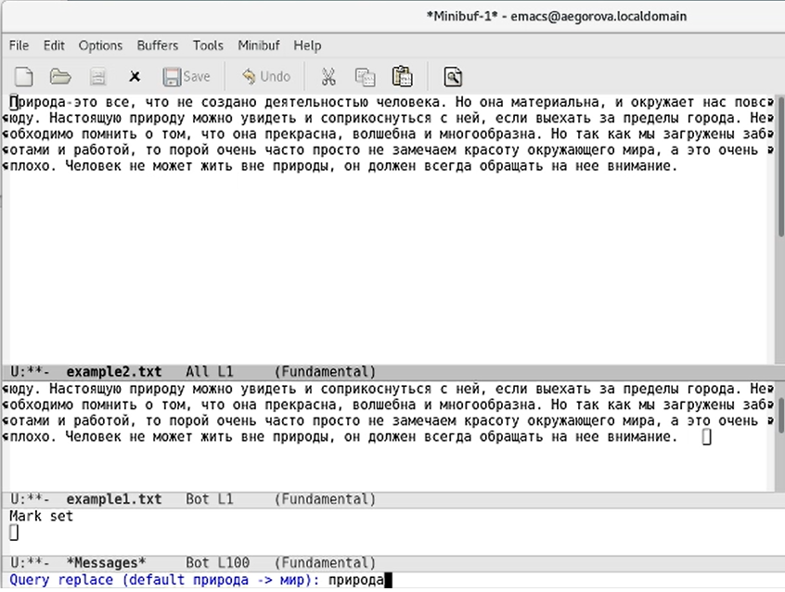

Figure 30: Замена текста

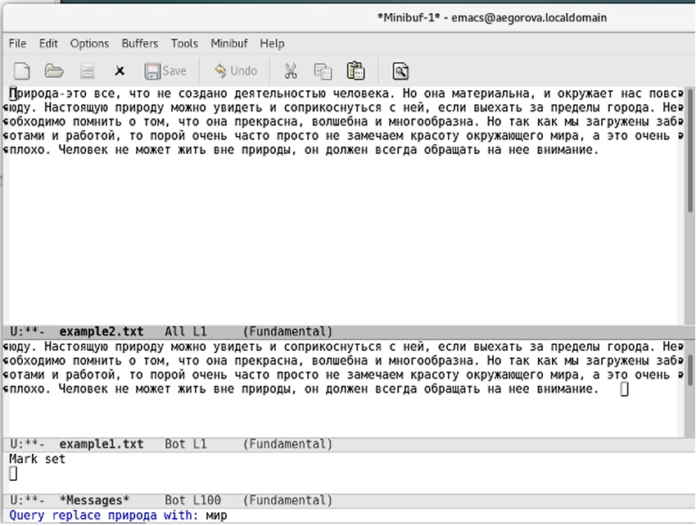

Figure 31: Замена текста

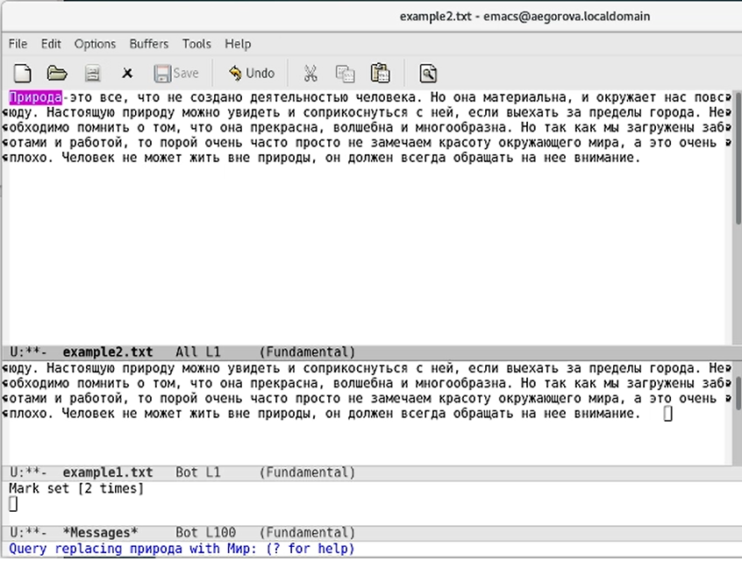

Figure 32: Замена текста

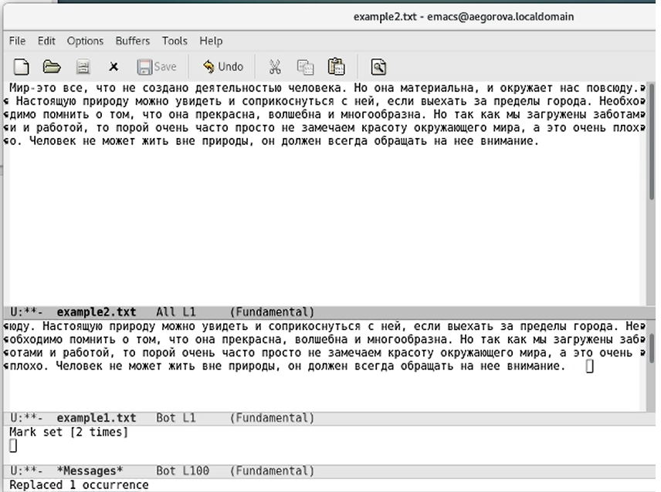

Figure 33: Замена текста

9.5) Пробуем другой режим поиска, нажав «Alt-s o». (рис. -fig. 34) (рис. -fig. 35)

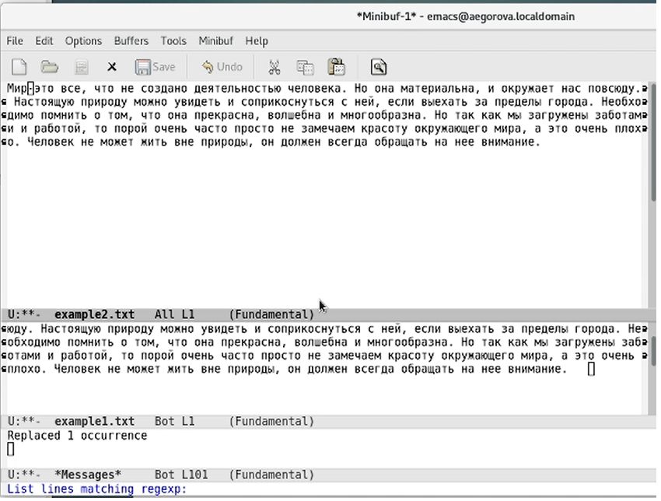

Figure 34: Другой режим поиска

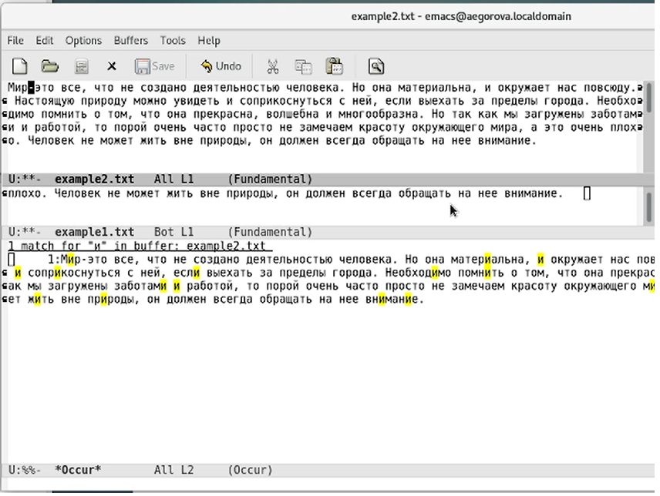

Figure 35: Другой режим поиска

# Выводы

В ходе выполнения данной лабораторной работы я познакомилась с операционной системой Linux и получила практические навыки работы с редактором Emacs.

# Контрольные вопросы

1. Emacs − один из наиболее мощных и широко распространённых редакторов, используемых в мире Unix. По популярности он соперничает с редактором vi и его клонами. В зависимости от ситуации, Emacs может быть:а) текстовым редактором;б) программой для чтения почты и новостей Usenet; в) интегрированной средой разработки (IDE); г) операционной системой и т.д. Всё это разнообразие достигается благодаря архитектуре Emacs, которая позволяет расширять возможности редактора при помощи языка Emacs Lisp. На языке C написаны лишь самые базовые и низкоуровневые части Emacs, включая полнофункциональныйинтерпретатор языка Lisp. Таким образом, Emacs имеет встроенный язык программирования, который может использоваться для настройки, расширения и изменения поведения редактора. В действительности, большая часть того редактора, с которым пользователи Emacs работают в наши дни, написана на языке Lisp.
2. Основную трудность для новичков при освоении данного редактора могут составлять большое количество команд, комбинаций клавиш, которые не получится все запомнить с первого раза и поэтоу придется часто обращаться к справочным материалам.
3. Буфер – это объект, представляющий собой текст. Если имеется несколько буферов, то редактировать можно только один. Обычно буфер считывает данные из файла или записывает в файл данные из буфера. Окно – это область экрана, отображающая буфер. При запуске редактора отображается одно окно, но при обращении к некоторым функциям могут открыться дополнительные окна. Окна Emacs и окна графической среды X Window – разные вещи. Одно окно X Window может быть разбито на несколько окон в смысле Emacs, в каждом из которых отображается отдельный буфер.
4. Да, можно.
5. При запуске Emacs по умолчанию создаются следующие буферы: а) «scratch» (буфер для несохраненного текста); б) «Messages» (журнал ошибок, включающий также информацию, которая появляется в области EchoArea); в) «GNU Emacs» (справочный буфер о редакторе).
6. C-c | сначала, удерживая «ctrl», нажимаю «c», после – отпускаю обе клавиши и нажимаю «|». C-c C-| сначала, удерживая «ctrl», нажимаю «с», после – отпускаю обе клавиши и, удерживая «ctrl», нажимаю «|»
7. Чтобы поделить окно на две части необходимо воспользоваться комбинацией «Ctrl-x 3» (по вертикали) или «Ctrl-x 2» (по горизонтали).
8. Настройки Emacs хранятся в файле .emacs.
9. По умолчанию клавиша «←» удаляет символ перед курсором, но в редакторе её можно переназначить. Для этого необхдимо изменить конфигурацию файла .emacs.
10. Более удобным я считаю редактор emacs, потому что в нем проще открывать другие файлы, можно использовать сразу несколько окон, нет «Командного режима», «Режима ввода», «Режима командной строки», которые являются немного непривычными и в какой-то степени неудобными.